【项目名称】
软件设计说明书
【文档标识（唯一标识该文档的标识号，建议命名为SDD+组号）】
【版本号】
分工说明
小组名称
学号 | 姓名 | 本文档中主要承担的工作内容

版本变更历史
版本 | 提交日期 | 主要编制人 | 审核人 | 版本说明

1 范围

项目概述
【在SDP、SRS文档基础上，进一步明确系统的背景、主要功能和非功能性需求，以及应用场景。】

文档概述
【本文档的用途和内容组织。】

术语和缩略词
【本文档中所涉及的专业的业务和技术术语，以及文档中所有的缩略词/全称对应表。】

引用文档
【本文档引用的所有文档的编号、标题、版本和发行日期。引用文档包括项目开发计划、软件需求规格说明，以及其它有关文档资料。】

需求概述
【概述系统的需求。建议给出简要的业务需求、数据需求、功能/非功能性需求描述。】

数据库设计
【给出系统的数据库设计方案，并对所包含的数据单元及其之间的关系进行说明。建议采用数据表、类图等。】

体系结构设计
【给出系统的总体结构，并所包含的设计单元及其之间的关系进行说明，建议采用层次结构图，或者类图、时序图/协作图、状态图、活动图、构件图、部署图、包图等）。可能涉及软件体系结构、硬件体系结构、技术体系结构、支撑体系（部署和实施方案）结构等各个方面，可根据实际情况每个方面分为一小节来写。】
基于上述的实体或者控制类，采用如下的协作图实现共同工作，用户操控MainGUI上的可视化界面，首先选择要使用的工作模式，即选择主动控制/导航/目标检测抓取功能，UserListen初始态下监听该选择事件的发生，改变自身状态到工作模式对应的状态，继续监听该工作模式下后续具体指令事件的发生，并且负责分析指令内容，生成格式化的任务Message发布到具体负责该工作模式功能的Topic上，然后由具体的功能类TaskClass（包括Navigation，UserControl，TargetGrab）来处理该任务，最后返回给UserListen完成信息显示在GUI上，并且我们的任务都是可以安全中断的，即外部环境的变化导致任务失败时可以安全退出任务并返回到工作模式选择阶段，同时给用户发出警告。

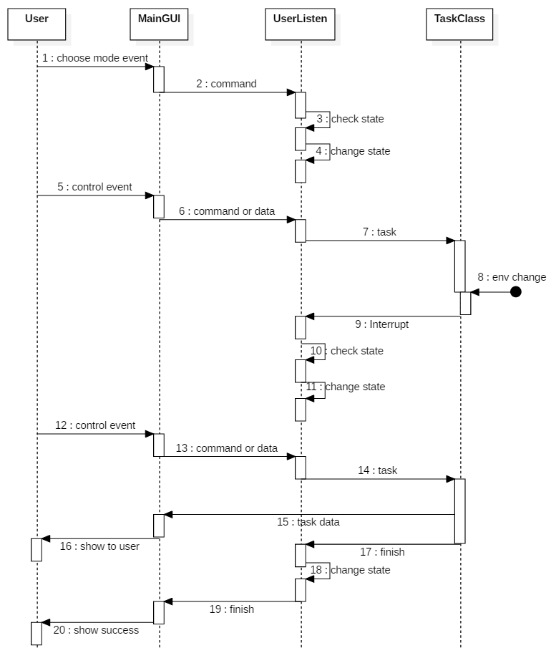
在上述工作流程中，其中多个模块都存在自身状态的切换，从项目的整体来看，我们主要控制MainGUI，UserListen以及各种TaskClass的状态，并且这三类实体的状态是高度同步的。当初始化之后，MainGUI进入选择工作模式的界面，UserListen进入监听GUI发送工作模式的状态，TaskClass进入等待任务状态。在选择工作模式之后，MainGU进入输入具体命令或数据的界面并将任务模式选择信息发送给UserListen，UserListen转化为监听GUI发送具体指令或数据状态。在用户发出某一模式下具体的指令后，经MainGUI，UserListen传递给TaskClass一个任务Message，然后该TaskClass转化为任务处理状态进行任务处理。并且考虑外部环境导致任务失败时中断进行状态复位。
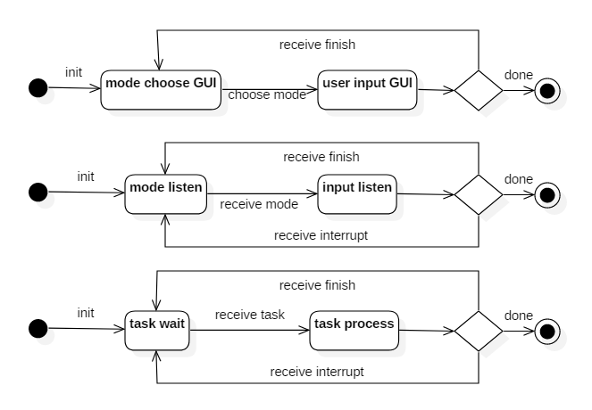

接口设计
【给出系统用户界面、系统的软硬件外部接口和内部接口的设计说明。】

详细设计
【对于系统的每个关键模块（构件），用小节逐个给出一个模块（构件）的详细设计方案。建议采用详细的类图、状态图、活动图、流程图等。】

导航模块
导航模块需要实现首先可以通过SLAM技术建立环境地图并存入本地数据库记录中，之后基于该环境地图，用户可以在可视化地图界面按顺序标记若干个目标点，机器人实现自动导航到达目标点。在整个过程中机器人可以自动避障，并且在路径状态发生变化时可以动态重新规划导航路径。
对导航模块功能的实现主要依赖以下几个类的共同协作实现：
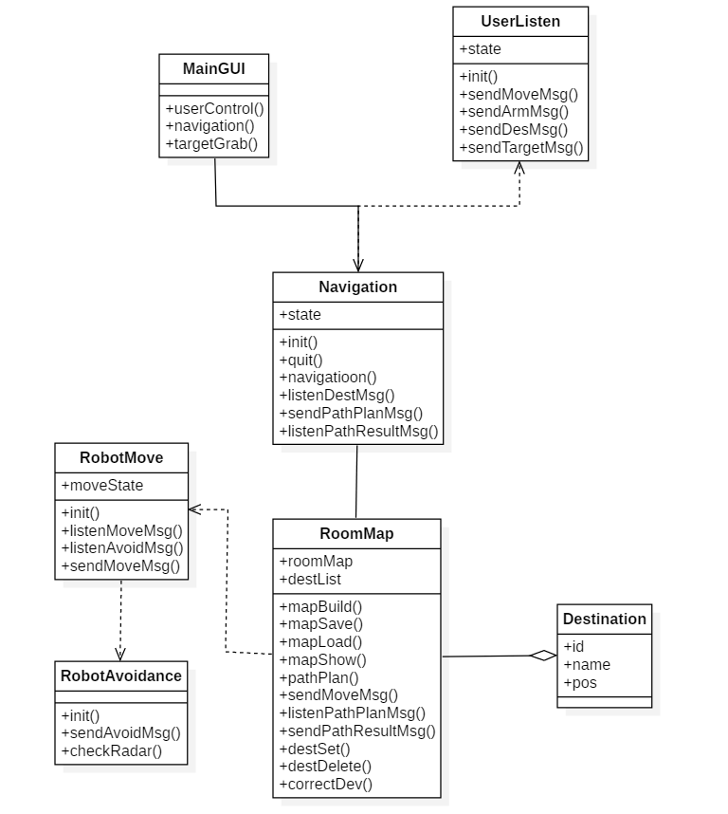
导航模块主要由地图建立以及向目标导航两个过程组成，上述模块通过以下的方法协作完成上述过程：
- 地图建立：
在选择导航模块之后RoomMap模块会查询地图数据库并且在MainGUI中罗列出所有可供选择的地图。如果没有查到可用的地图，会在MainGUI中提醒用户首先使用地图建立功能。该功能的实现如下所示：
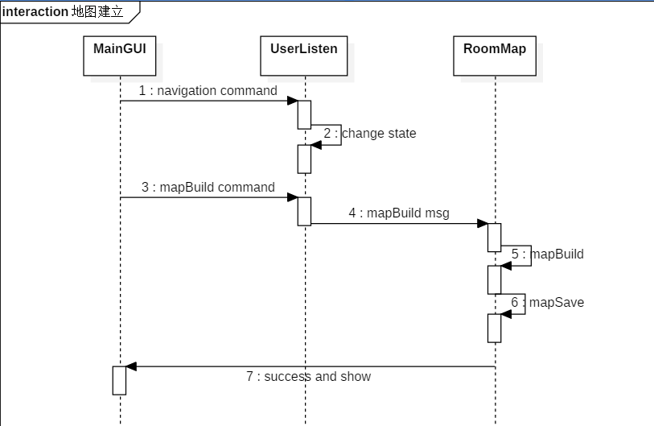
地图建立的具体实现如下：
  - 用户在界面上选择导航功能后，UserListen监听到该消息后转化为导航状态，等待导航模式下可接受命令或数据
  - 用户发送建立地图命令，UserListen监听到该命令后将该消息分发给RoomMap模块处理
  - RoomMap模块在mapBuild()函数启动hector_mapping节点，该节点订阅ensor_msgs/LaserScan类型的主题scan，在用户推动机器人在环境中移动时，机器人上的激光雷达会周期性扫描环境并将自身探测到的消息发送到该主题上，每一条消息即代表了从当前机器人位置到周围环境的一次扫描信息，该消息类型定义如下：
字段 | 说明
Header header | ROS消息通用首部
float32 angle_min | 扫描开始的角度
float32 angle_max | 扫描结束的角度
float32 angle_increment | 两次测量之间雷达转过的角度值
float32 time_increment | 两次测量之间的时间间隔
float32 scan_time | 两次扫描的间隔时间
float32 range_min | 扫描过程障碍物的最近距离
float32 range_max | 扫描过程障碍物的最远距离
float32[] ranges | 每次测量时障碍物的距离
float32[] intensities | 每次测量的信号强度
  - hector_mapping节点根据雷达扫描到得信息构建地图，地图使用二维矩阵表示，在矩阵中每个点对应地图图像中得一个像素点，有3种取值，分别为空闲(0)，已占用(100)和未知(-1)，并且将地图的元数据和具体数据发布到map_metadata (nav_msgs/MapMetaData类型)和map(nav_msgs/OccupancyGrid类型)两个主题上，消息格式如下
核心字段 | 说明
MapMetaData
uint32 width | 地图宽度
uint32 height | 地图高度
OccupancyGrid
MapMetaData info | 详细数据对应的元数据
int8[] data | 二维矩阵数据，行优先
  - 最后调用map_server节点提供的服务将上述获得的信息以map.pgm和map.yaml的结构存储到本地数据库中。
- 导航
当RoomMap可以查询到可用的地图时，用户变可以选择某一地图使用自动导航功能，该功能的实现主要依赖于RoomMap基于上层传递的destList列表和自身保存的地图信息实现路径规划，并将path数据传递给导航主控类Navigation，由该主控类根据path调用RobotMove类实现机器人按path的移动最终依次到达dest。具体功能实现如下图：
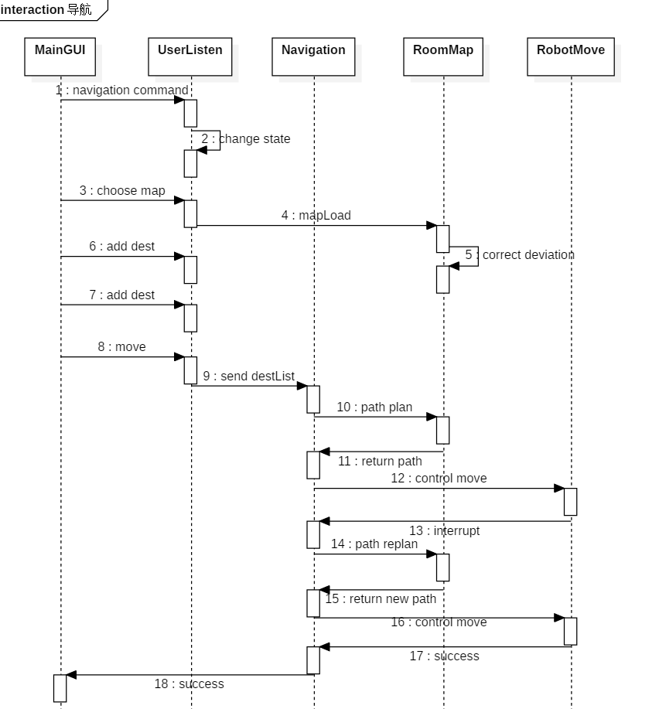
导航功能的具体实现如下：
- 首先在用户选定地图之后，mapLoad方法中启动map_server节点，该节点管理本地的地图数据库，提供static_map (nav_msgs/GetMap类型)的服务返回我们需要的地图信息(OccupancyGrid类型)
- 在成功加载地图之后，Navigation模块中等待UserListen发送的destList消息，在接受之后调用sendPathPlanMsg向RoomMap模块发送路径规划请求
- RoomMap启动move_base节点依据destList的目的地信息和map_server的地图信息建立导航堆栈，由global_planner和local_planner节点规划路径
- 根据路径信息navigation方法计算速度命令发送给机器人基座监听的主题实现按规划路径运动。
在导航模块中，我们类之间的交互主要依赖如下的消息类型：
- move_base_msgs::MoveBaseGoal类型：该消息是表示基于当前机器人建立的坐标系中目标坐标位置的数据结构。通过将用户在地图中标记的坐标点转化为该类型的消息发送给Navigation类，通常发送一个该数据结构的列表
- move_base_msgs:: MoveBasePath类型：该消息表示基于某个目标点和当前机器人位置规划的路径，由RoomMap类产生，Navigation类基于该消息控制机器人完成导航
在导航过程中Navigation类的状态转移如下：
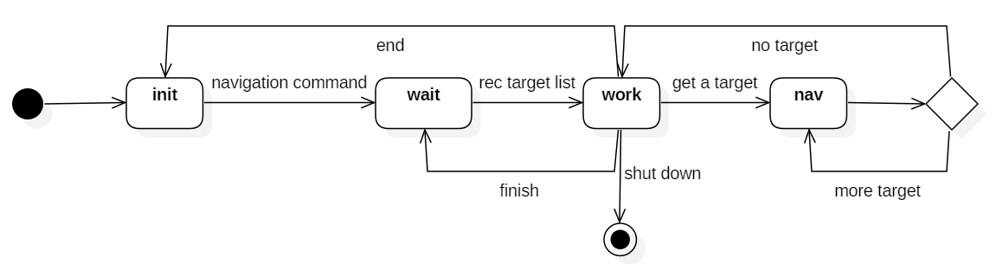

运行与开发环境

运行环境
【在SRS文档基础上，进一步明确系统运行的硬件环境和软件环境。】

软件环境
【在SRS文档基础上，进一步明确系统开发所需的硬件环境和软件环境。】

需求可追踪性说明
【说明系统设计方案如何满足系统需求规格说明书要求。建议给出SRS文档中功能/非功能需求——SDD文档体系结构设计这两部分内容的对应关系。】

